«Мамины помощники»

1 куплет

Мамочка, мамочка, мы тебе поможем.
Сами все уберем и на место сложим.
Мы свои платочки в тазике стираем,
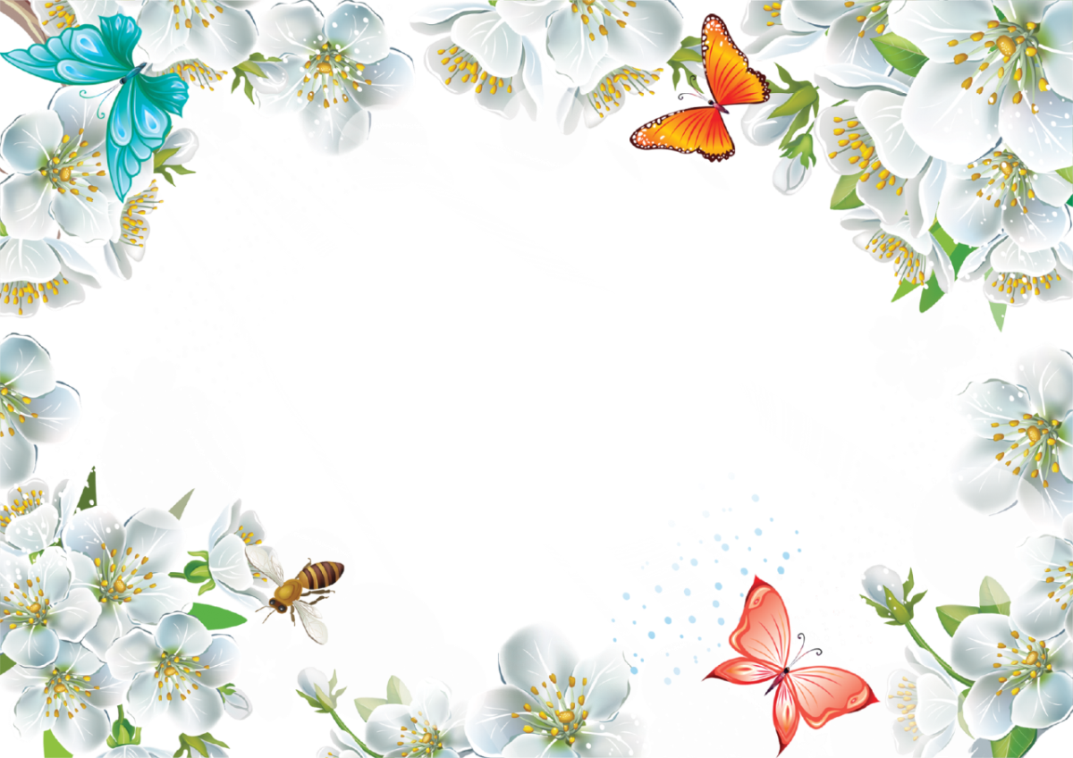
Вот как мы сегодня маме помогаем.

2 куплет

Мамочка, мамочка, мы тебе поможем.
Сами все уберем и на место сложим.
Мы тарелки моем, сухо вытираем.
Вот как мы сегодня маме помогаем.

3 куплет

Мамочка, мамочка, мы тебе поможем.
Сами все уберем и на место сложим.
На окне цветочки дружно поливаем,
Вот как мы сегодня маме помогаем.

